МИНИСТЕРСТВО НАУКИ И ВЫСШЕГО ОБРАЗОВАНИЯ РОССИЙСКОЙ ФЕДЕРАЦИИ
Федеральное государственное бюджетное учреждение высшего образования
"УЛЬЯНОВСКИЙ ГОСУДАРСТВЕННЫЙ ТЕХНИЧЕСКИЙ УНИВЕРСИТЕТ"
Кафедра "Прикладная лингвистика"

Дисциплина: Математика и информационные технологии

Лабораторная работа №4

Системы контроля версий

Выполнила:
Михалева Мария, Лбд-21
Проверила:
Куликова Анна Александровна

Ульяновск, 2022

Лабораторная работа №4
- mkdir my_lab (создадим папку для выполнения лабораторной работы)
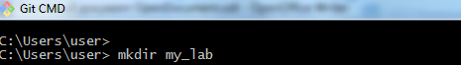
- cd my_lab (перейдём в папку)
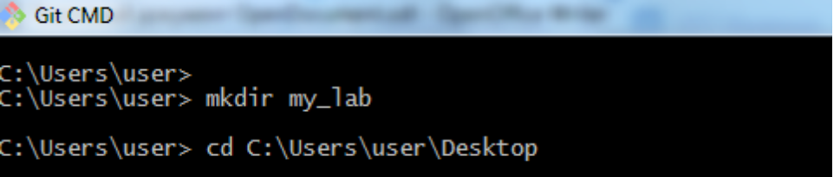
- git init (создадим git-репозиторий – директорию .git, которая содержит все необходимые для работы git файлы)
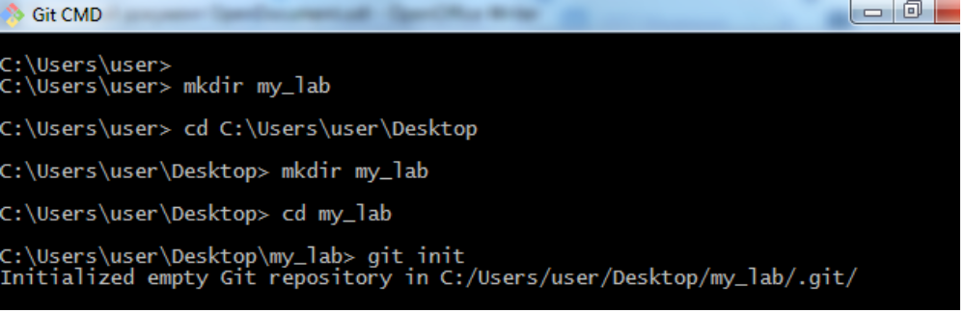
- git status (посмотрим статус репозитория)
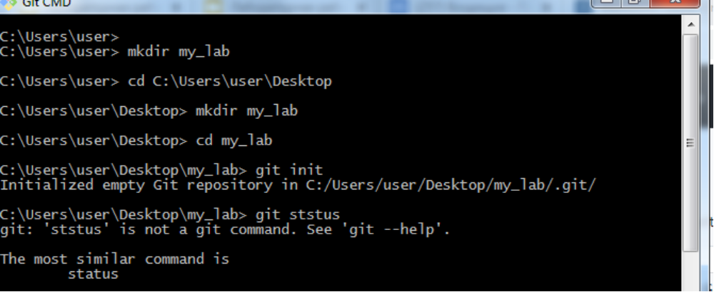
- Создадим в папке my_lab несколько файлов:

- echo ‘Masha’ > name.txt (файл с именем)
- echo ‘Mikhaleva’ > surname.txt (файл с фамилией)
- echo ‘Lbd-21’ > group.txt (файл с названием группы)
git status (снова посмотрим статус репозитория)
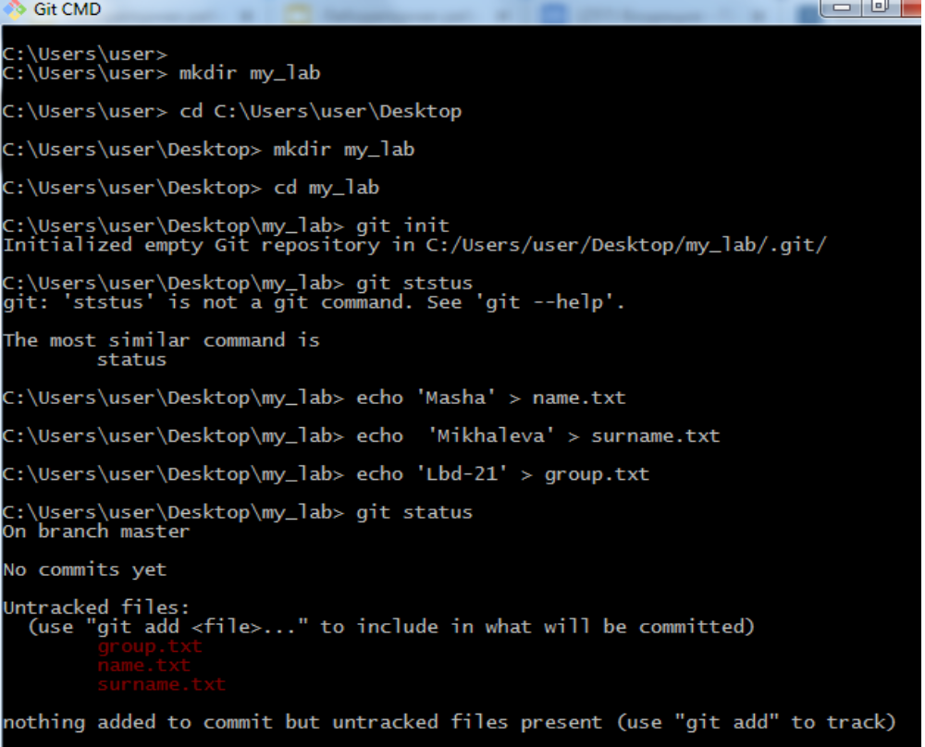
6. Создаём путь до файла
- git add name.txt
- git add surname.txt
- git add group.txt
или
- git add . (добавим все файлы одной командой)
git status (снова посмотрим статус репозитория)

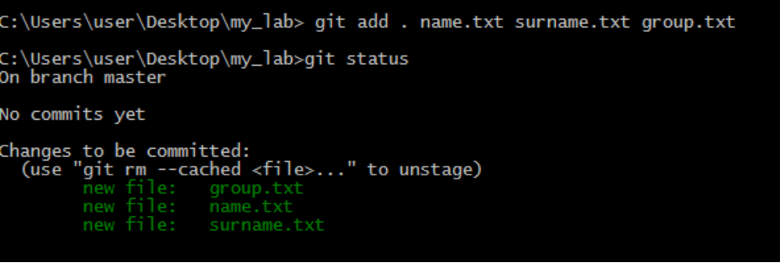
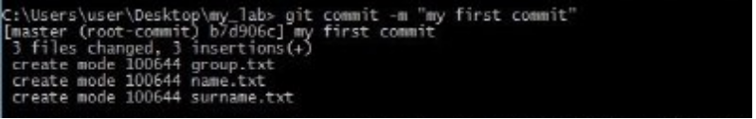
- Создаём репозицию git commit -m “my first commit”
- Подставим URL своего репозитория:
- git remote add origin
- git push -u origin master
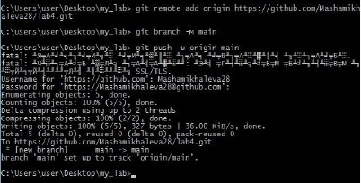
  - Клонируем репозиторий себе в папку:
git clone https://github.com/Mashamikhaleva28/lab4
